# T01

## T01.1 Diagrama de Capas

## T01.2 Captura de Pantalla de Capas creadas en el IDE

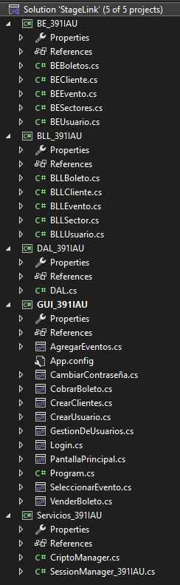

## T01.3 Diagrama de Secuencia de Persistencia en la Base de Datos

## T01.4 Diagrama de Secuencia de Consulta en la Base de Datos

T01.5 Diagrama Jerárquico

